BÀI TẬP ĐẠI SỐ QUAN HỆ
1. Cho biết danh sách các đề án trong công ty:
_{TENDA} (DEAN)
2. Cho biết danh sách tên công việc của đề án có mã số là “20”:
_{TEN_CONG_VIEC} ( _{MADA=20} (CONGVIEC))
3. Cho biết mã đề án nào chưa được phân công cho nhân viên trong công ty:
_{MADA}(DEAN) - _{MADA}(PHANCONG)
4. Cho biết mã đề án, số thứ tự công việc của đề án mà công việc đó đã được phân công cho nhân viên thực hiện:
_{MADA, STT} (PHANCONG)
5. Cho biết danh sách mã phòng ban chưa thực hiện đề án và chưa được bố trí ở một địa điểm phòng nào:
Q₁ ← _{MAPHG} (PHONGBAN) - _{PHONG} (DEAN)
Q₂ ← _{MAPHG} (PHONGBAN) -  _{MAPHG} (DIADIEM_PHG)
Q ← Q₁  Q₂
6. Cho biết danh sách các địa điểm phòng ban mà chưa từng tổ chức triển khai một đề án tại địa điểm đó:
Q₁ ←  _{DIADIEM} (DIADIEM_PHG)
Q₂ ← _{DIADIEM} (DIADIEM_PHG _{MAPHG = PHONG} DEAN)
Q ← Q₁ - Q₂
7. Cho biết danh sách tên thân nhân, ngày sinh, quan hệ với nhân viên có mã nhân viên là “008”
_{TENTN, NGSINH, QUANHE} ( _{MA_NVIEN=008}(THANNHAN))
8. Cho biết danh sách tên phòng ban, mã phòng ban có ngày nhận chức của trưởng phòng trước ngày 1/1/2013
_{TENPHG, MAPHG} ( _{NG_NHANCHUC < 1/1/2013} (PHONGBAN))
9. Cho biết danh sách tên nhân viên, địa chỉ, lương của nhân viên thuộc phòng có mã số 8
_{TENNV, DCHI, LUONG} ( _{PHG=8} (NHANVIEN))
10. Cho biết danh sách họ tên nhân viên và tên phòng ban mà nhân viên đó trực thuộc
Q₁ ← NHANVIEN _{PHG = MAPHG} PHONGBAN
Q ←  _{HONV, TENLOT, TENNV, TENPHG} Q₁
11. Cho biết danh sách họ tên nhân viên và họ tên người quản lý của nhân viên đó
Q₁ ← NHANVIEN _{N. MA_NQL = Q.MANV} NHANVIEN
Q ←  N.HONV, N.TENLOT, N.TENNV, Q.HONV, Q.TENLOT, Q.TENNV Q₁
12. Cho biết danh sách họ tên nhân viên và họ tên thân nhân (nếu nhân viên đó có thân nhân)
Q₁ ← NHANVIEN _{MANV = MA_NVIEN} THANNHAN
Q ←  _{HONV, TENLOT, TENNV, TENTN} Q₁
13. Cho biết mã phòng ban và số lượng đề án mà phòng ban đó quản lý trong công ty
PHONG  _{COUNT(MADA)} (DEAN))
14. Cho biết danh sách tất cả họ tên nhân viên và số lượng người thân của nhân viên đó
Q₁ ← MA_NVIEN, SoTN  _{COUNT(TENTN)} (THANNHAN)
Q₂ ← NHANVIEN _{MANV = MA_NVIEN} Q₁
Q ←  _{HONV, TENLOT, TENNV, SOTN} Q₂
15. Cho biết Mã nhân viên, tên nhân viên có tham gia vào tất cả đề án có trong công ty.
Q₁ ← π_{MaDA} (DeAn)
Q₂ ← π_{MaDA, Ma_NVien} (PhanCong)
Q₃ ← Q₂ ÷ Q₁
Q ← π_{MaNV, TenNV} (Q₃ NhanVien)
16. Với các phòng ban có địa điểm ở TpHCM, cho biết tên phòng ban, số lượng nhân viên có tham gia làm đề án của phòng ban đó.
Q₁ ← π_{MaPHG}(σ _{DiaDiem = ’TPHCM’} (DiaDiem_PHG))
Q₂ ← π_{MaPHG, TenPHG} (Q₁ PhongBan)
Q₃ ← π _{TenPHG, MaDA} (Q_{2 MaPHG = Phong} DeAn)
Q₄ ← Q₃ _{Q3.MaDA = P.MaDA} PhanCong
Q ← TenPHG, SoNV ƒ _{Count(Ma_NVien)} (Q₄)

Ký tự:
Phép chọn: σ
Phép chiếu: 
Phép nối: 
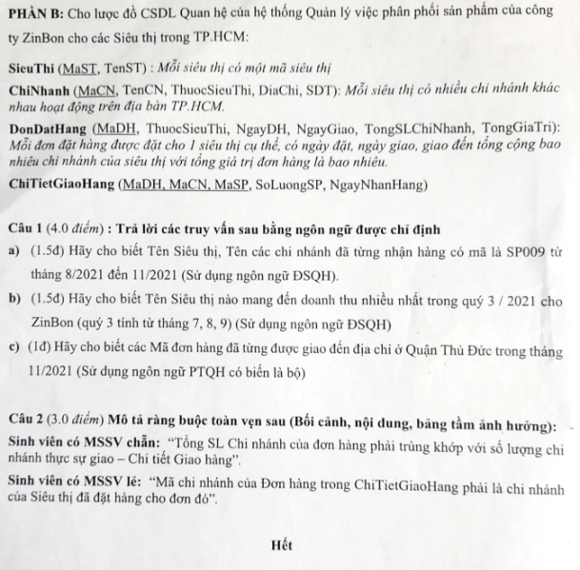
Q₁ ←  _{MaSP = ‘SP009’} ∧ _{NgayNhanHang >= 1/08/2021} ∧ _{NgayNhanHang <= 30/11/2021} (PHONGBAN)
Q₂ ←  _{MaST, MaCN} ( Q₁ )
Q₃ ← SieuThi _{S.MaST = Q2.MaST} Q₂ _{Q2.MaCN = C.MaCN} ChiNhanh
Q₄ ←  _{TenST, TenCN} ( Q₄ )

Lời giải = Q4

Room_Dô_tri R. _{Ma_Thanh_Vien =} S. _{Ma_Thanh_Vien} SinhNhat

